  - 
  - Relazione del Progetto di Basi di Dati
  - Autore: Gabriele Romano
Matricola: 1000059841
A.A. 2025-2026

  - Indice
  - 1. Introduzione
- 1.1 Descrizione del Progetto
- 1.2 Specifiche sui dati
  - 2. Analisi dei Requisiti
- 2.1 Glossario dei Termini
- 2.2 Definizione delle Operazioni
  - 3. Progettazione Concettuale (E-R)
- 3.1 Schema scheletro
- 3.2 Raffinamenti dello Schema Concettuale
- 3.3 Schema Finale
- 3.4 Vincoli non esprimibili dal diagramma E-R
  - 4. Progettazione Logica
- 4.1 Ristrutturazione dello schema E-R
- 4.2 Traduzione nel modello Relazionale (Schema Logico)
  - 5. Dizionario dei Dati
- 5.1 Dizionario delle Entità
- 5.2 Dizionario delle Relazioni
  - 6. Analisi del Carico di Lavoro
- 6.1 Tabella dei Volumi
- 6.2 Tabella delle Frequenze
- 6.3 Tavole degli Accessi
  - 7. Implementazione (Schema Fisico)
- 7.1 Creazione Tabelle e Strategie di Ottimizzazione

Nota: Il presente documento è concepito esclusivamente a fini didattici, pertanto, il progetto in esso delineato non mira in alcun modo ad essere realizzato nell'ambito della pratica effettiva.

Introduzione

1.1 Descrizione del Progetto

Il sistema UniDock ha l'obiettivo di gestire in modo integrato un porto turistico, automatizzando l'assegnazione degli ormeggi e la rendicontazione dei servizi. Il porto è organizzato in diversi moli, ciascuno suddiviso in posti barca con vincoli fisici precisi, come la lunghezza massima e il pescaggio, che il sistema deve far rispettare per garantire la sicurezza delle imbarcazioni.
Oltre alla gestione logistica degli spazi, il progetto mira a digitalizzare l'aspetto amministrativo e operativo. I proprietari possono stipulare contratti di diversa durata (annuali, stagionali o transiti giornalieri) ai quali vengono associati i consumi di acqua ed elettricità rilevati dalle colonnine. Per arricchire l'offerta del porto, UniDock gestisce anche l'erogazione di servizi extra, come la pulizia o l'assistenza tecnica, tracciando il personale dello Staff incaricato di svolgerli. Infine, per incentivare il rispetto delle regole e delle tempistiche, il sistema integra una gestione automatizzata delle Penali, applicabili in caso di ritardi nella riconsegna del posto o violazioni dei regolamenti interni.

1.2 Specifiche sui dati

In questa sezione vengono dettagliate le informazioni che il sistema deve memorizzare, includendo le nuove entità necessarie alla gestione avanzata del porto:
- Proprietario: Rappresenta l'anagrafica dei clienti. Si memorizzano Nome, Cognome, Codice Fiscale (univoco) e un recapito telefonico.
- Imbarcazione: Caratterizzata da Nome, Modello, Lunghezza e Pescaggio. Ogni barca è associata univocamente a un Proprietario.
- Molo: Rappresenta la macro-struttura del porto, identificata da un nome o una lettera.
- Posto Barca: Identificato da un codice univoco, è situato all'interno di un Molo specifico e ha dei limiti fisici invalicabili: Lunghezza Massima e Pescaggio Massimo ospitabile.
- Contratto: Gestisce il legame tra una barca e un posto. Registra Data Inizio, Data Fine, Tipologia e lo stato dei pagamenti.
- Consumo: Registra le letture delle utenze (Luce o Acqua) associate a un posto barca, con data e valore della lettura.
- Staff: Memorizza i dati degli operatori del porto (Nome, Cognome, Ruolo) responsabili dell'erogazione dei servizi.
- Servizio Extra: Descrive le prestazioni aggiuntive (es. pulizia, assistenza) con il relativo costo unitario e l'operatore dello Staff che le ha eseguite.
- Penale: Registra eventuali sanzioni applicate a un Contratto, specificando il motivo (es. ritardo, danni), la data e l'importo da pagare.

2. Analisi dei Requisiti

2.1 Glossario dei Termini
Termine | Descrizione | Sinonimi | Collegamenti
Proprietario | Persona fisica o giuridica che possiede una o più imbarcazioni. | Cliente, Intestatario | Imbarcazione
Imbarcazione | Il natante (barca a vela o motore) che richiede l'ormeggio. | Natante, Barca | Proprietario, Contratto
Posto Barca | Spazio fisico in banchina assegnato a una barca. | Ormeggio, Stallo | Molo, Contratto
Staff | Personale dipendente del porto che esegue i servizi. | Operatore, Addetto | Servizio Extra
Contratto | Documento che sancisce il legame tra barca e posto per un certo periodo. | Pratica, Prenotazione | Barca, Posto, Penale
Servizio Extra | Prestazione aggiuntiva richiesta (es. lavaggio, assistenza). | Extra, Prestazione | Contratto, Staff
Penale | Sanzione economica applicata per violazioni o ritardi. | Multa, Sanzione | Contratto

2.2 Definizione delle Operazioni
Codice | Descrizione | Tipo
Op1 | Inserimento di un nuovo proprietario e della relativa imbarcazione. | Scrittura
Op2 | Ricerca di un posto barca disponibile compatibile con le dimensioni della barca. | Lettura
Op3 | Stipula di un nuovo contratto di ormeggio. | Scrittura
Op4 | Registrazione dei consumi di acqua/luce per un determinato posto. | Scrittura
Op5 | Assegnazione di un servizio extra a un contratto, specificando l'operatore dello staff. | Scrittura
Op6 | Inserimento di una penale a carico di un contratto per ritardata riconsegna. | Scrittura
Op7 | Visualizzazione dello stato di occupazione di un determinato molo. | Lettura
Op8 | Calcolo del totale dovuto (Costo ormeggio + Consumi + Extra + Penali). | Lettura
Op9 | Report delle attività svolte da un determinato membro dello staff. | Lettura

3. Progettazione Concettuale (E.R.)

3.1 Schema scheletro
Lo schema scheletro rappresenta l’ossatura logica del database UniDock e mostra come le diverse componenti del porto interagiscono tra loro. Il punto di partenza è il legame tra il proprietario e la sua imbarcazione, una connessione fondamentale per identificare sempre il responsabile dell’imbarcazione. Una volta registrata, l'imbarcazione può accedere ai servizi del porto attraverso la stipula di un contratto, che funge da vero e proprio perno per tutta la gestione successiva.
Tramite il contratto viene infatti assegnato un posto barca specifico, garantendo che ogni imbarcazione sia collocata ordinatamente all'interno di uno dei moli del porto. Durante la permanenza, il sistema tiene traccia di tutto ciò che avviene intorno all'ormeggio: i consumi di acqua e luce vengono registrati direttamente sul posto occupato, mentre eventuali servizi extra o penali per ritardi vengono addebitati sul contratto attivo. Infine, l'inserimento dello staff permette di sapere sempre quale operatore si è occupato di eseguire le richieste del cliente, completando così il quadro gestionale dell'intera struttura.
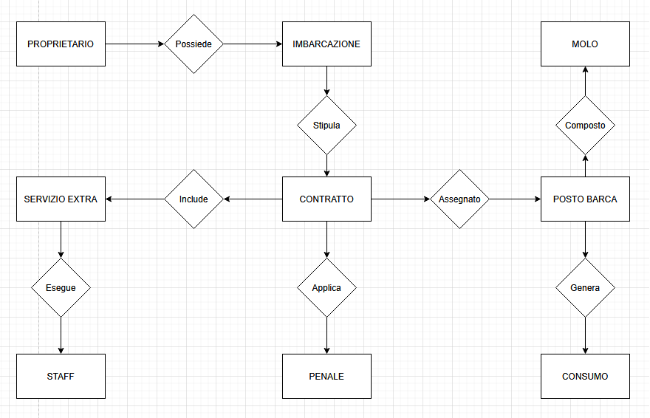

3.2 Raffinamenti dello Schema Concettuale
Raffinamento 1:
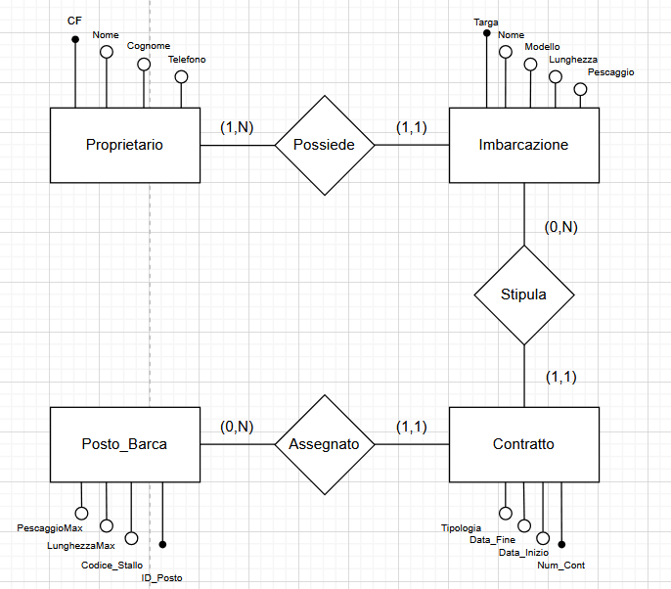
Il primo raffinamento modella il nucleo del sistema, definendo il legame tra il proprietario e la sua imbarcazione (identificata univocamente dalla Targa). L'entità Contratto funge da perno logico, gestendo la sosta temporale e l'assegnazione esclusiva del posto barca.
Raffinamento 2: 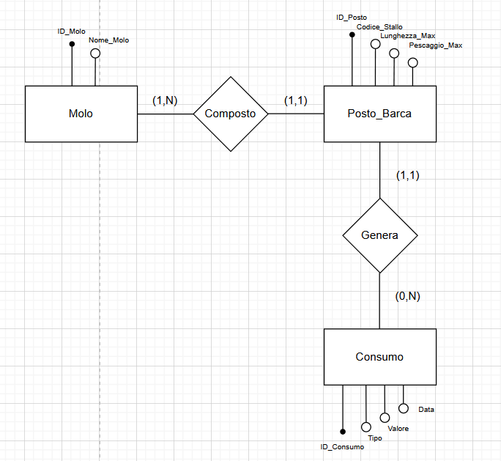
In questo secondo passaggio viene integrata l'infrastruttura fisica del porto. La gerarchia Molo-Posto permette l'organizzazione logistica degli spazi, mentre l'entità Consumo, legata al posto barca, consente di tracciare le letture di acqua e luce per la rendicontazione dei costi variabili.
Raffinamento 3: 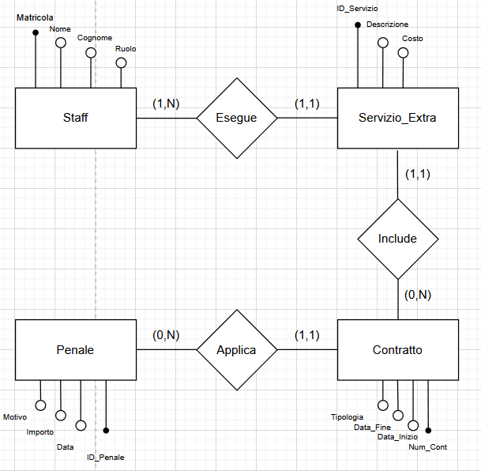
L'ultimo raffinamento completa il modello con la gestione dello Staff e dei servizi extra. Viene introdotta l'entità Penale per la gestione delle sanzioni amministrative. Questa struttura permette di supportare l'Operazione 8 per il calcolo dinamico del totale dovuto, garantendo l'assenza di ridondanze e la coerenza dei dati.

3.3 Schema Finale
  - Si riporta di seguito lo schema concettuale definitivo del sistema UniDock. Il diagramma integra tutti i raffinamenti analizzati nel paragrafo precedente, definendo la struttura completa delle entità, dei loro attributi (identificatori e descrittori) e delle relazioni con le relative cardinalità.
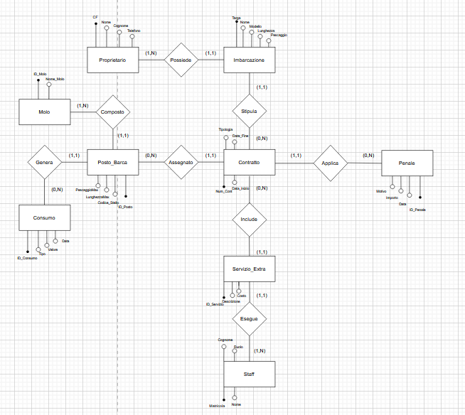
Lo schema concettuale definitivo integra le dimensioni anagrafica, logistica e amministrativa del porto UniDock. L'entità centrale Contratto funge da collettore per tutte le operazioni di sosta, permettendo di associare univocamente ad ogni imbarcazione il proprio stallo fisico, i consumi rilevati, i servizi extra erogati dallo staff e le eventuali penali applicate

3.4 Vincoli non esprimibili dal diagramma E-R
Vincolo di Coerenza Dimensionale: Un'imbarcazione può essere assegnata a un posto barca tramite un contratto solo se la sua Lunghezza e il suo Pescaggio sono inferiori o uguali alla LunghezzaMax e al PescaggioMax consentiti dal posto specifico.
Vincolo di Sovrapposizione Temporale: Per uno stesso ID_Posto, non possono esistere due contratti i cui periodi (Data_Inizio, Data_Fine) si sovrappongano, garantendo l'esclusività dell'ormeggio per ogni imbarcazione.
Vincolo di Validità della Penale: Una penale può essere registrata e associata a un contratto solo se la data della violazione è compresa tra la Data_Inizio e la Data_Fine del contratto stesso, o immediatamente successiva in caso di ritardata riconsegna.
Vincolo di Coerenza dei Consumi: Le letture dei consumi associate a un posto barca devono avere una data di registrazione compresa nel periodo di validità dell'ultimo contratto stipulato per quel posto, onde evitare di addebitare consumi di clienti precedenti al nuovo inquilino.
Vincolo di Integrità dello Staff: Un membro dello staff può essere assegnato a un Servizio_Extra solo se il suo Ruolo è compatibile con la Descrizione del servizio richiesto (ad esempio, solo un operatore con ruolo 'Tecnico' può eseguire assistenza meccanica).

4. Progettazione Logica

4.1 Ristrutturazione dello schema E-R
In questa fase, lo schema concettuale viene rielaborato per semplificarne la traduzione nel modello relazionale. Le scelte principali effettuate sono:
- Analisi delle ridondanze: Non sono state individuate ridondanze significative; gli attributi derivati, come il totale dovuto (Op8), verranno calcolati dinamicamente tramite viste SQL. Questa scelta permette di risparmiare circa 7.500 byte di memorizzazione su 1.500 contratti, garantendo al contempo la Terza Forma Normale (3NF) e l'assoluta coerenza dei dati contabili.
- Eliminazione delle gerarchie: Tutte le entità sono state ricondotte a strutture piatte per facilitare la creazione delle tabelle nel DBMS MySQL.
- Scelta delle chiavi primarie: Per ogni entità è stata selezionata una chiave primaria (naturale o artificiale) che garantisca l'univocità e l'efficienza dei futuri indici. In particolare, per l'imbarcazione si è scelto di utilizzare un ID_Barca numerico per ottimizzare le prestazioni delle ricerche.

4.2 Traduzione nel modello Relazionale (Schema Logico)
Per la lettura dello schema logico si adottano le seguenti convenzioni:
- I termini in GRASSETTO rappresentano le Chiavi Primarie (PK).
- I termini in CORSIVO rappresentano le Chiavi Esterne (FK).
- I termini in GRASSETTO CORSIVO rappresentano attributi che sono contemporaneamente Chiavi Primarie ed Esterne.
PROPRIETARIO (CF, Nome, Cognome, Telefono)
IMBARCAZIONE (ID_Barca, Nome, Modello, Lunghezza, Pescaggio, CF_Proprietario)
MOLO (ID_Molo, Nome_Molo)
POSTO_BARCA (ID_Posto, Codice_Stallo, LunghezzaMax, PescaggioMax, ID_Molo)
CONTRATTO (Num_Cont, Data_Inizio, Data_Fine, Tipologia, Stato_Pagamento, ID_Barca, ID_Posto)
CONSUMO (ID_Consumo, Tipo, Valore, Data, ID_Posto)
PENALE (ID_Penale, Motivo, Importo, Data, Num_Cont)
STAFF (Matricola, Nome, Cognome, Ruolo)
SERVIZIO_EXTRA (ID_Servizio, Descrizione, Costo)
EROGAZIONE_SERVIZIO (Num_Cont, ID_Servizio, Data_Ora, Matricola_Staff).

5. Dizionario dei Dati

5.1 Dizionario delle Entità
In questa sezione vengono dettagliate le entità definite nello schema concettuale, specificando per ognuna l'attributo identificatore (PK), i descrittori e il loro significato nel contesto di UniDock
Entità | Attributi | Descrizione
PROPRIETARIO | ● CF  ○ Nome  ○ Cognome  ○ Telefono | Rappresenta l'anagrafica del cliente intestatario delle imbarcazioni. Il Codice Fiscale è l'identificatore univoco.
IMBARCAZIONE | ● ID_Barca  ○ Nome  ○ Modello  ○ Lunghezza | Il natante che richiede l'ormeggio. La lunghezza è fondamentale per i vincoli di assegnazione del posto.
CONTRATTO | ● Num_Cont  ○ Data_Inizio  ○ Data_Fine | Documento che sancisce il legame temporale tra barca e posto barca.
POSTO BARCA | ● ID_Posto  ○Codice_Stallo  ○LunghezzaMax | Spazio fisico in banchina. LunghezzaMax definisce la dimensione massima ospitabile per sicurezza.  +2
MOLO | ● ID_Molo  ○ Nome_Molo | Macro-struttura del porto (es. "Molo Nord" o "Molo A") che raggruppa i posti.
CONSUMO | ●ID_Consumo  ○ Tipo  ○ Valore  ○ Data | Registrazione delle letture delle utenze (acqua/luce) effettuate presso uno specifico posto.
STAFF | ● Matricola  ○ Nome  ○ Ruolo | Personale dipendente incaricato dell'erogazione dei servizi extra.
SERVIZIO EXTRA | ● ID_Servizio  ○ Descrizione  ○ Costo | Prestazione aggiuntiva richiesta dal cliente (es. pulizia, assistenza tecnica).
PENALE | ● ID_Penale  ○ Motivo  ○ Importo | Sanzione economica applicata al contratto per violazioni del regolamento o ritardi.

5.2 Dizionario delle Relazioni
- Possiede (Proprietario-Imbarcazione): Relazione che identifica il responsabile legale di ogni natante. (1,N) lato Proprietario, (1,1) lato Barca.
- Stipula (Imbarcazione-Contratto): Legame che permette a una barca di sostare nel porto. (1,1) lato Barca, (0,N) lato Contratto (per mantenere lo storico).
- Assegnato (Contratto-Posto Barca): Relazione di esclusività che garantisce la riserva dello spazio fisico. (1,1) su entrambi i lati.
- Composto (Molo-Posto Barca): Relazione gerarchica di appartenenza fisica dei posti alle strutture del porto. (1,N) lato Molo, (1,1) lato Posto.
- Genera (Posto Barca-Consumo): Tracciamento delle utenze consumate presso lo stallo. (1,1) lato Posto, (0,N) lato Consumo.
- Applica (Contratto-Penale): Associazione di eventuali sanzioni amministrative alla pratica del cliente. (1,1) lato Contratto, (0,N) lato Penale.
- Include (Contratto-Servizio Extra): Registrazione dei servizi opzionali richiesti durante il soggiorno. (0,N) su entrambi i lati.
- Esegue (Servizio Extra-Staff): Identificazione del membro del personale responsabile dell'attività svolta. (1,1) lato Servizio, (1,N) lato Staff.

6. Analisi di carico di lavoro

L'6.1 Tabella dei Volumi (Analisi Statica)
In questa tabella viene stimato l'ingombro fisico del database dopo un anno di esercizio. Il calcolo della dimensione della riga si basa sui pesi dei tipi di dato definiti nello schema fisico: 1 byte per ogni carattere VARCHAR, 4 byte per gli interi (INT), 4 byte per i numeri a virgola mobile (FLOAT), 3 byte per le date (DATE) e 5 byte per i valori monetari (DECIMAL).
Concetto | Tipo | Volume (n) | Dimensione Riga (byte) | Ingombro Totale (KB)
PROPRIETARIO | E | 500 | 89 | 43,45 KB
IMBARCAZIONE | E | 600 | 114 | 66,79 KB
MOLO | E | 10 | 44 | 0,43 KB
POSTO_BARCA | E | 200 | 16 | 3,12 KB
CONTRATTO | E | 1.500 | 44 | 64,45 KB
STAFF | E | 30 | 104 | 3,04 KB
SERVIZIO_EXTRA | E | 10 | 49 | 0,47 KB
EROGAZIONE_SERVIZIO | R | 2.500 | 19 | 46,38 KB
PENALE | E | 300 | 53 | 15,52 KB

Dettaglio del calcolo dei byte per riga:
- PROPRIETARIO: CF (16) + NOME (20) + COGNOME (40) + TELEFONO (13) = 89 byte.
- IMBARCAZIONE: TARGA (10) + NOME (40) + MODELLO (40) + LUNGHEZZA (4) + PESCAGGIO (4) + CF_PROP (16) = 114 byte.
- MOLO: ID_MOLO (4) + NOME_MOLO (40) = 44 byte.
- POSTO_BARCA: ID_POSTO (4) + LUNGHEZZA_MAX (4) + PESCAGGIO_MAX (4) + ID_MOLO (4) = 16 byte.
- CONTRATTO: NUM_CONT (4) + DATA_I (3) + DATA_F (3) + TIPOLOGIA (20) + ID_BARCA (10) + ID_POSTO (4) = 44 byte.
- STAFF: MATRICOLA (4) + NOME (20) + COGNOME (40) + RUOLO (40) = 104 byte.
- SERVIZIO_EXTRA: ID_SERV (4) + DESCRIZIONE (40) + COSTO (5) = 49 byte.
- EROGAZIONE_SERVIZIO: ID (4) + NUM_CONT (4) + ID_SERV (4) + MATR_STAFF (4) + DATA (3) = 19 byte.
- PENALE: ID (4) + MOTIVO (40) + IMPORTO (5) + NUM_CONT (4) = 53 byte.
NOTA: L'aggiunta della colonna dei byte permette di quantificare il costo della memorizzazione. Ad esempio, la scelta di non inserire l'attributo ridondante "Costo_Totale" (5 byte) nella tabella CONTRATTO ha permesso di risparmiare complessivamente 7.500 byte ($1.500x5$), preferendo il calcolo dinamico per garantire la coerenza dei dati ed evitare anomalie di aggiornamento.

6.2 Tabella delle Frequenze
Questa tabella classifica le operazioni in base alla loro natura (I per interattiva, B per batch) e alla frequenza con cui vengono eseguite.
Codice | Operazione | Frequenza | Tipo
Op1 | Inserimento nuovo proprietario e barca | 5 / giorno | I
Op2 | Ricerca posto barca disponibile | 20 / giorno | I
Op3 | Stipula nuovo contratto di ormeggio | 10 / giorno | I
Op8 | Calcolo totale dovuto (Costo Base + Extra + Penali) | 40 / giorno | I
Op11 | Visualizzazione report mensile incassi | 1 / mese | B
Op12 | Backup e manutenzione tabelle consumi | 1 / settimana | B

6.3 Tavole degli Accessi

L'Operazione 8 (Calcolo Totale Dovuto) è stata identificata come l'operazione interattiva più onerosa. Di seguito viene analizzato il costo in termini di accessi e byte trasferiti per ogni singola esecuzione, giustificando tecnicamente la scelta di non utilizzare attributi ridondanti.
Tabella degli Accessi (Op8: Singola esecuzione)
Concetto | Tipo | Accessi | Tipo Accesso | Byte Letti/Scritti
CONTRATTO | E | 1 | L | 44 byte
EROGAZIONE_SERVIZIO | R | 5 | L | 95 byte (5*19 byte)
SERVIZIO_EXTRA | E | 5 | L | 245 byte (5*49 byte)
PENALE | E | 1 | L | 53 byte
Parametri di Valutazione:
- Accessi Totali per esecuzione: 12 Letture (L).
- Carico Giornaliero: 12 accessi * 40 freq./giorno = 480 accessi/giorno.
- Byte trasferiti per esecuzione: 44 + 95 + 245 + 53 = 437 byte
Confronto sulla Ridondanza
Qualora avessimo deciso di mantenere l'attributo ridondante Costo_Totale (5 byte) all'interno della tabella CONTRATTO, l'analisi sarebbe mutata come segue:
- Vantaggio: L'Op8 avrebbe richiesto 1 sola lettura (44 byte + 5 di ridondanza) anziché 12.
- Svantaggio (Costo di Scrittura): Ogni volta che viene inserita una penale o un servizio extra, dovremmo effettuare una scrittura aggiuntiva sulla tabella CONTRATTO per aggiornare il totale. In Ingegneria del Software, 1 scrittura equivale a 2 letture in termini di carico.
- Rischio Inconsistenza: Il rischio di anomalie di aggiornamento (es. il totale non si aggiorna se cambia il prezzo di listino di un servizio) è stato ritenuto inaccettabile per la sicurezza dei dati del porto.
Conclusione: Si è preferito un carico di lettura leggermente superiore (437 byte sono comunque trascurabili per le moderne reti) pur di garantire la Terza Forma Normale (3NF) e la coerenza assoluta dei calcoli contabili.

7. Implementazione (Schema Fisico)
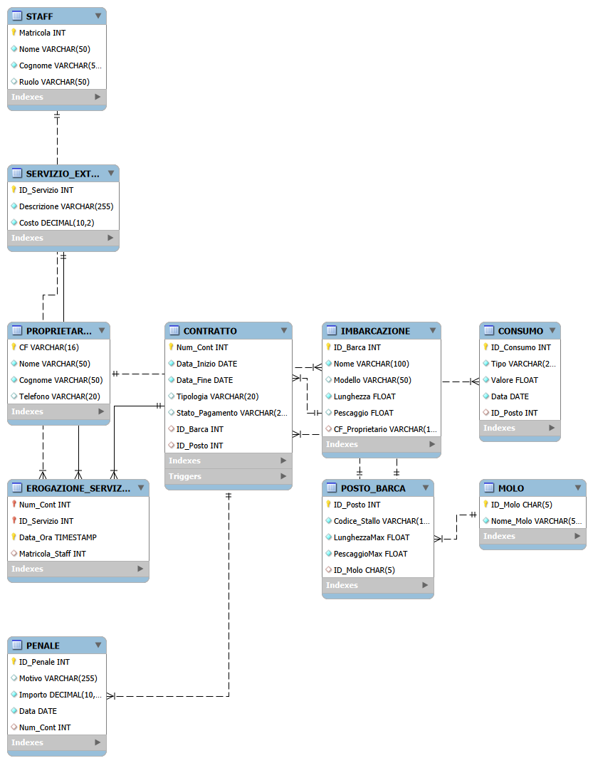

7.1 Creazione Tabelle e Strategie di Ottimizzazione
L'implementazione fisica del database UniDock è stata effettuata traducendo lo schema logico in istruzioni DDL per l'ambiente MySQL. Oltre alla corretta definizione dei tipi di dato e dei vincoli di integrità referenziale, è stata data particolare importanza all'ottimizzazione delle prestazioni attraverso l'uso di indici secondari B-Tree.
Per supportare la ricerca rapida delle imbarcazioni in fase di check-in, è stato implementato l'indice idx_nome_barca sulla colonna Nome della tabella IMBARCAZIONE; tale scelta permette di trasformare una scansione sequenziale dell'intera tabella in una ricerca logaritmica, riducendo drasticamente i tempi di attesa per l'Operazione 1. In parallelo, la gestione delle prenotazioni e della disponibilità è stata ottimizzata mediante l'indice composto idx_periodo applicato alle colonne Data_Inizio e Data_Fine della tabella CONTRATTO. Questo indice consente al DBMS di filtrare istantaneamente i posti barca occupati, rendendo efficiente il calcolo della disponibilità stagionale senza sovraccaricare il server durante l'analisi dei volumi d'accesso previsti. Infine, per agevolare la gestione amministrativa dei clienti, l'indice idx_cliente sulla colonna Cognome della tabella PROPRIETARIO garantisce un ordinamento rapido e una ricerca anagrafica immediata, soddisfacendo i requisiti di fluidità operativa richiesti dal sistema gestionale.

